**Billund Lokalafdeling.**

**Høreforeningen indbyder til en gratis og spændende**

**”Store Høredag” mandag den 19. maj kl. 14.00, på Billund Plejehjem, Skolevej 2, 7190 Billund. Vi starter med kaffebord kl. 14.00.**

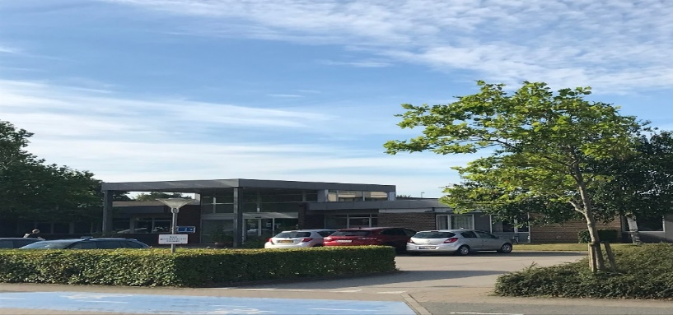

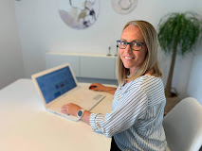**Denne eftermiddag er der både skrivetolkning og teleslynge, så alle kan følge med.**

**Ann Stokkebæk ejer Ann’s Høreklinik i Billund, som hun etablerede i 2021. Ann er uddannet audiolog , og hun kommer ud i hjemmet. Stille og rolig tager hun høreprøver, og har høreapparater med. Ann vil gennemgå ørets opbyggelse, og via en power point serie vil Ann fortælle hvorfor vores hørelse nedsættes. Hun vil også redegøre for, hvilke høreapparater, man vælger ud fra ens høretab og hvilke fordele der er ved høreapparater med telespole.**

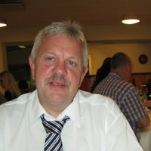**Bent Hansen har i mange år været selvstændig, men er nu tekniker hos TONAX A/S, Horsens og er specialiseret i tekniske hjælpemidler til hørehæmmede med høreapparater, og det er både det som benyttes i dagligdagen til høreapparaterne, men også f.eks teleslynge til fjernsynet og en speciel telefon og meget andet.**

**Bent Hansen har en udstilling med af forskellige tekniske hjælpemidler, og har tid til at forklare brugen af dem. Bent har mange forskellige ting med,**

**Eftermiddagen er gratis og høreforeningen giver kaffe og kage.**

**Alle er hjertelig velkommen, og man behøver ikke være hørehæmmet for at være med. Tag gerne pårørende med, da erfaringen viser, at man altid får mere med hjem, når man er 2 til at snakke om evt. høretab efterfølgende. Så vil både Ann og Bent nok sige: ”Spørg om alt, intet spørgsmål er for dumt”. Så benyt dig af det.**

**Evt. spørgsmål rettes til Francie Sandra Ingemann, Plejehjemmet til. 2046 1936 eller mail:** [**fsj@billund.dk**](mailto:fsj@billund.dk) **eller til Kristian Hansen fra Høreforeningen tlf. 3012 8351 mail:** [**karingogkristian@gmail.com**](mailto:karingogkristian@gmail.com)**. Mød gerne op til denne eftermiddag om hørehensyn, og tilmeld dig gerne til Francie eller Kristian senest 15. maj. Vel mødt.**

**Mange venlige hilsner**

**Billund Plejehjem – Plejehjemmets Venner - Høreforeningen**